Пожарные и спасатели на страже безопасности жителей и в Международные праздники
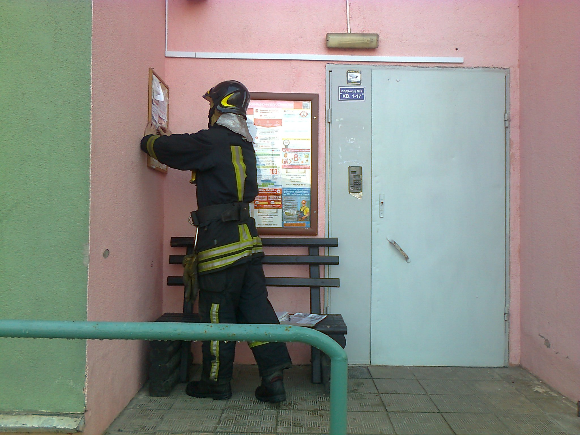
С целью профилактики возникновения пожаров и минимизации гибели людей на них, пожарные и спасатели новой Москвы проводят профилактические рейды в частном жилом секторе ТиНАО.
Так 8 марта в Международный женский день 2ой караул 42 части помимо выездов на пожар проводил профилактику среди празднующих.
Гражданам были озвучены правила техники безопасности в быту, кроме того пожарные раздали памятки по пожарной безопасности. Не забыли пожарные и автовладельцев, небрежно кидающих свои автомобили.
«Часто автовладельцы паркуют свои автомобили таким образом, что перекрывают дорогу прибывающим на место вызова экстренным службам, тем самым лишают людей шанса на спасение. Просим автолюбителей парковать личный автотранспорт во дворах домов таким образом, чтобы автомашины не мешали проезду спецтехники», пояснил начальник караула Павел Киреев.

